ROTINA DO TRABALHO PEDAGÓGICO PARA SER REALIZADA EM DOMICÍLIO (BII-C) - Prof.ª Tatiana
> Data:20/09 à 24/09 de 2021
Creche Municipal “Maria Silveira Mattos”
SEGUNDA-FEIRA | TERÇA-FEIRA | QUARTA-FEIRA | QUINTA-FEIRA | SEXTA-FEIRA
*** BERÇÁRIO II-C  *Hora da música: Mestre André / Galinha Pintadinha.  https://www.youtube.com/watch?v=bIKo 3BGfWvA  *Atividade: Brincando de encaixe com legos ou vasilhas plásticas.  *Objetivo: Estimular o raciocínio, coordenação motora e percepção.  (TS) (ET)  *Desenvolvimento: Em um cantinho apropriado disponibilize legos ou vasilhas plásticas e dê para a criança brincar à vontade. Após brincar incentive ela a guardar.  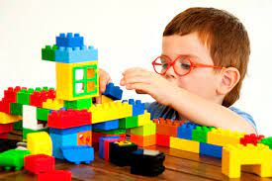  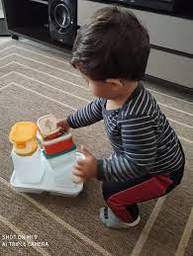 | *** BERÇÁRIO II-C  *Hora da história: Gildo/Silvana Rando.  https://www.youtube.com/watch?v=Bb9zO4FfHCg  *Objetivo: Apreciar e aumentar interesse pelas histórias, desenvolver imaginação e fala.  (EF)  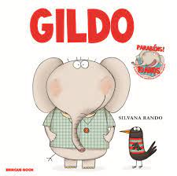 | *** BERÇÁRIO II-C  *Hora da música: Sapo cururu/Galinha Pintadinha.  https://www.youtube.com/watch?v=Zrx mULA 9Ug  *Atividade: Jogo de boliche  *Objetivo: Noção de espaço, relação número e quantidade, coordenação motora, raciocínio lógico, concentração.  (TS) (ET) (CG) (EO)  *Desenvolvimento: Nesta atividade precisaremos de cinco garrafas pets e uma bola. Convide a criança para posicionar as garrafas e arremessar a bolinha no chão em direção às garrafas.Conte a quantidade de garrafas derrubada pela criança. Estimule ela a contar também.  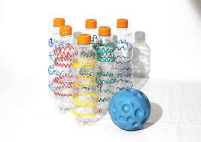  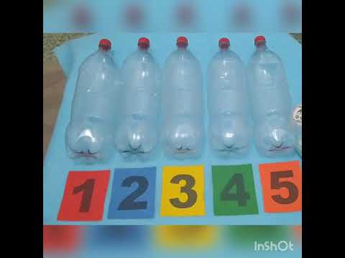 | *** BERÇÁRIO II-C  *Hora da História: Quando me sinto sozinho/Trace Moroney.  https://www.youtube.com/watch?v=AY1 lrf DFw  *Objetivo: Apreciar e aumentar interesse pelas histórias, desenvolver imaginação e fala. Reconhecer o sentimento de estar sozinho.  (EF) (EO)  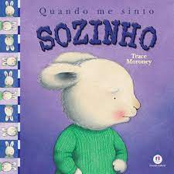 | *** BERÇÁRIO II-C  *Hora da música: Sambalelê/Galinha Pintadinha.  https://www.youtube.com/watch?v=zKOubVELVNw  *Atividade: Bolinha de sabão.  *Objetivo: Promover sensação de bem estar,coordenação motora e visual. Percepção e atenção.  (TS) (ET) (CG) (EO)  *Desenvolvimento: Corte uma garrafa pet pequena ao meio. Na parte com formato de copinho misture uma pequena quantidade de água e detergente. Pronto, agora é só assoprar dentro da parte maior e fazer suas bolinhas.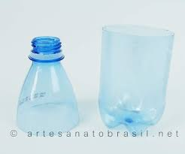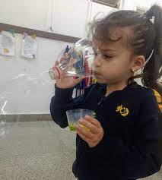

OBS: Não esqueçam de registrar os momentos com fotos ou pequenos vídeos e enviar para a professora.

